
板熱第六屆幹部名單
職位 名字 暱稱 即時通 樂器
社長 涂鉅旻 小黑 blowwithyou VO
副社長 林家瑋 泡泡 aaaa51518 VO
公關長 甘嘉霖 阿甘 a7894561237 DR
公關 陳茜文 蝦蝦 wendy58452016 VO
公關 黃琦雅 笑點 lala956 GT
公關 謝秉諺 秉諺 GT
活動長 徐婉寧 小草 GT
活動 何姵瑩 便便 DR
活動 丁彗玲 丁丁 VO
活動 吳宇盛 小六 BA
總務 陳乙杉 乙杉 VO
總務 吳宗憲 同左 DR
器材 江姿潔 奶茶 VO
文書 陳思融 鋼絲 ashin520a DR
美宣 何翊琦 小老鼠 GT
網管 黃亭蓉 綱管 rosetyrokeita GT

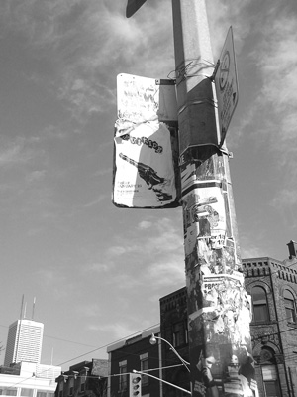
AZURE
主唱 : 姿潔 . 蝦蝦
鼓 : 阿甘
吉他 : 小老鼠
K.B : 瑋瑋
Bass : 娃娃 . 信安

Green Island
一個自HIGH第一a鼓手
----鋼絲
一個熱愛日系a吉他手
-----綱管
一個超Q超小a吉他手------P P
一個超強超帥a貝斯手----TAKO
一個超級牛迷a主唱
-------乙杉

五個高中女生
就熱愛音樂
就熱愛玩band
ㄉ ㄉ ㄉ ㄉ
ㄥ ㄥ ㄥ ㄥ
Green Island
就這樣誕生囉!

BeaT
Nobody
Green Island
Asylum
AZURE

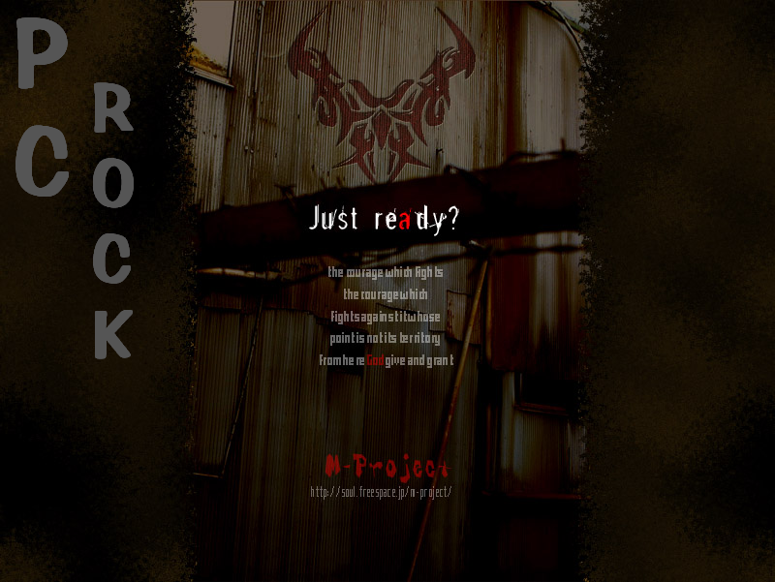

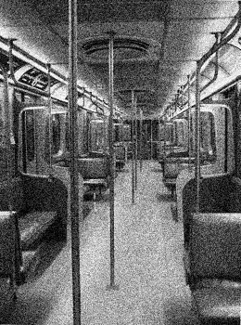
第六屆幹部名單
教學名單

一段冒險的故事......BeaT
出自小黑的構想
喜歡重金屬的我們
總是渴望著
每一個節拍與音符
都能與聽眾的心跳
合而為一
我們想要的
是來自內心深處的旋律
讓重金屬
不再是大家所想像的吵雜
而是一種會令人心悸不已的
力量

BeaT
主唱 : 小黑 皮膚黑黑.有點呆呆.自認為抒情歌比較有FYU.一上台就跟瘋子一樣.甩頭晃腦的重金屬樂團主唱~
吉他 : 健軒 一個靦腆的帥哥~彈吉他的帥勁不知煞到了多少無辜女孩~玩METAL曲風.身上卻感覺不到絲毫急躁.身兼團長.吉他功力----屌!
貝斯 : 小六 小小隻的+娃娃臉超可愛的!是本團的開心果~短短的時間內.進步神速的令人驚嘆!雖然瘋瘋的.做事卻很有條理~
鼓手 : 棠棠 QQ的頭髮.大大的眼睛.長的超Q.總是面帶笑容的智棠.可是爆發力十足的雙踏180鼓手!成績還屢次衝進校榜!又會彈鋼琴!是個多才多藝的人喔!

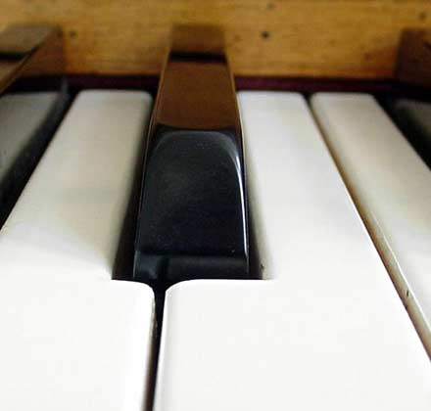
05.11.03---------------------------------------------------------------------
新網頁耶!!!^_^
第一次做網頁...希望還合大家胃口...^.^"

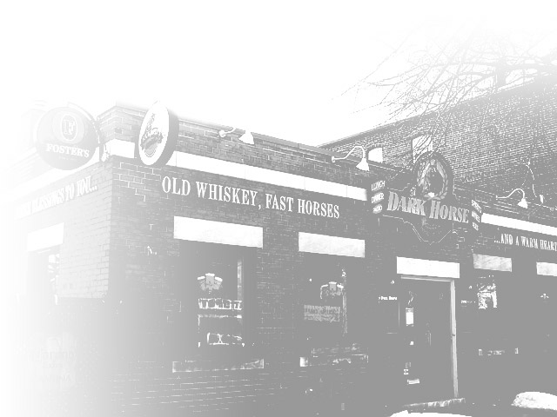
社團簡介
本社團創立於1999年，經歷五屆的前人經營，2005年6月，讓熱音繼續茁壯的重責大任，正式寄託在我們身上。
本社團是個活潑開放的社團，規矩不多但有紀律，有良好的自治能力，崇尚自由，不喜歡受到束搏。喜歡沉浸在音符與節拍中的感覺，體會搖滾樂強烈的節奏感與震撼力，藉由組樂團的方式，增進人際關係，並以樂手默契和歌曲演練，了解團體生活的重要性。
一個樂團是由主唱、吉他手、貝斯手、鼓手、（鍵盤手）所組成。（電）吉他、鍵盤手（電子琴），是樂團的主旋律樂器，負責和主唱搭配，合奏出整首歌的主奏。貝斯（低音吉他）、鼓，是樂團的節奏中心，如果把整首歌當一個人來比喻的話，鼓，就是整首歌的骨架。貝斯，低沉的琴音是主旋律和節奏的媒介，可說是歌曲的血脈神經。而主唱吉他鍵盤，就是皮膚和肌肉，彼此密切的關係，缺一不可！
一首曲子的合諧與動聽，是需要每個樂手攜手合作達成的，就如同一台機器少了一個零件，就無法運作一般，所以樂手的自我要求都頗高，希望以最完美的一面，呈現給大眾。
搖滾樂，在一般人的耳中，也許只是吵雜毫無樂章的''噪音''。但在我們的心目中，搖滾不只是我們喜好的音樂方式而已，而是負有生命力、想像力、和創造力的一種思想，我們不僅搖滾我們的耳膜與身軀，而是搖滾著我們的生命，與我們年輕的靈魂。

第六屆教學名單
樂器 名字 暱稱 即時通
吉他 鍾健軒 健軒 andy19890221
貝斯 朱宣蓉 宣 baby0786
鼓 蔡智棠 棠棠

